

RÈGLEMENT TECHNIQUE TOURISME

2026

Tout ce qui n’est pas écrit dans le présent règlement technique n’est pas autorisé.
Il appartient au pilote de prouver la conformité de son véhicule, il devra donc présenter lors du contrôle technique tous les documents prouvant la conformité de son véhicule. Des modifications pourront être apportées en cours de saison et retransmises aux pilotes au briefings.
Ces modifications seront faites suite aux directives de la FFSA.

ARTICLE 1 : VÉHICULES ADMIS
Voitures de tourisme de catégorie 1 suivant les RTS (Règles techniques de sécurité émises par la FFSA) et conformes à la réglementation technique ci-dessous.

ARTICLE 2 : DÉFINITION DES VOITURES :
Toutes les voitures à 4 roues dont 2 motrices et deux avant directionnelles sauf décapotables (toit souple) non admises.
4 classes de voitures
-T1 Promotion : moins de 1200 cm3
-T2 : moins de 1400 cm3
-T3 : moins de 1600 cm3 et moins de 200 cv
-T4 : moins de 2000 cm3 et moins de 200 cv

Il est permis de déplacer le groupe motopropulseur (article 3-1)
L’organisation de la répartition en manches est à la discrétion de l’organisateur

ARTICLE 3 : PRESCRIPTIONS TECHNIQUES

  - ​MOTEUR :
Doit provenir de la construction automobile (moteurs de moto interdits)
Son emplacement est libre sauf dans l’habitacle. L’habitacle étant la partie située entre l’arceau avant et l’arceau principal.
Cylindrée maximum 2000 cm³ et 4 cylindres maximum. Les supports sont libres. L’injection guillotine ou à papillon ainsi que les multisoupapes sont autorisés. Tout système de suralimentation d’air est interdit.
Le boitier programmable est autorisé. Le filtre à air est libre,
Le moteur ne doit pas être « visible » de l’extérieur. Le démarreur est obligatoire et fonctionnel.
Pour la catégorie T1 moteur et boite de vitesses d'origine

​ACCELERATEUR :
Pour pallier au de non-fonctionnement du système de rappel d’origine, un ressort supplémentaire devra être monté sur la biellette de papillon afin de permettre sa fermeture efficace. Il n’est permis qu’un lien mécanique entre la pédale d’accélérateur et le papillon ou guillotine de gaz.

​FREINS ET FREIN DE PARKING :
Les freins sont libres mais il doit y avoir un double circuit commandé par la même pédale de la façon suivante : l’action de la pédale doit s’exercer normalement sur toutes les roues.
Le frein de parking est obligatoire et il doit agir simultanément sur les deux roues avant ou sur les deux roues arrière.

​RADIATEUR :
Si le radiateur se trouve à l’avant du véhicule une protection uniquement devant celui-ci sera tolérée : tube de 20/27 maximum.
Le radiateur pourra être placé à l’intérieur du véhicule en arrière du pilote mais séparé de celui-ci par une cloison étanche. Dans ce cas, si les canalisations de fluides de refroidissement reliant le moteur au radiateur traversent l’habitacle, elles devront être métalliques et sans raccord.
Un déflecteur est obligatoire pour les durites, bouchon de remplissage et vase d’expansion situés à l’extérieur. (Protection des commissaires)
Le vase d’expansion doit être en plastique et hors de l’habitacle

​ÉCHAPPEMENT :
La ligne d’échappement doit se terminer à l’extrémité arrière de la voiture, ne pas en dépasser le périmètre et ne pas être dirigée vers le sol. Les échappements dirigés vers le haut sont interdits tous comme les échappements latéraux.

​BRUIT :
Tous les véhicules seront obligatoirement équipés de silencieux efficace(s).
Le bruit ne doit pas dépasser une limite de 100 dB et ceci à aucun moment et en aucun lieu. Il est mesuré avec un sonomètre réglé sur "A" et "LENT" posé à un angle de 45° par rapport à la sortie du tuyau d’échappement et à une distance de 50 cm de celui-ci, le moteur tournant à un régime de 4500 tr/min pour les moteurs issus de la production
automobile. Ce contrôle est effectué conformément à l’article I.5 des RTS
Tout silencieux perdu en cours de manche, devra être obligatoirement remis en conformité pour les manches suivantes.

​CHÂSSIS – TRANSMISSIONS – SUSPENSION - TRIANGULATION :
Les trous et trappes de visites au-dessous et dans l’habitacle surtout niveau moteur doivent être fermés, seuls les bouchons de vidange de caisse peuvent être enlevés. La marche arrière est obligatoire.
Boite de vitesses mécaniques à crabot, pont soudés, glissements limités, autobloquant sont autorisés.

DIRECTION – CARROSSERIE – COQUE – AILES :
Le volant est libre mais obligatoirement fermé. Le dispositif d’antivol doit être démonté.
Les directions à crémaillère avec assistance électrique ou hydraulique sont autorisées. Les réducteurs à chaînes sont autorisés si le système est protégé côté pilote.
La colonne de direction doit comporter un dispositif de rétraction en cas de choc, ce dernier sera de provenance de voiture de série. La partie rétractable aura une course minimum de 50mm.
La silhouette de la carrosserie doit être conservée.
La structure de la coque pourra être renforcée par des éléments métalliques en tôle épousant la forme de celle-ci. Les voitures devront avoir un toit. S’il y a un toit ouvrant, celui-ci devra être en acier en tôle de 1,5 mm maximum et condamné par au minimum 20 points de soudures ou riveté par au minimum 20 rivets, dans les 2 cas la tôle sera rajoutée à l’extérieur.
Les ailes doivent avoir la silhouette d’origine, les kits polyester sont autorisés. Il est interdit de projeter de la mousse expansée dans les ailes avant et arrière.
En vue de dessus il ne doit apparaitre aucune partie mécanique
Toujours pour conserver l’aspect original, la mécanique ne peut dépasser de la circonférence de la carrosserie (pare chocs inclus)

​PORTIÈRES :
La porte du pilote doit être celle d'origine. En particulier il est interdit d’enlever les renforts originaux situés dans celle-ci
Toutes les garnitures avant seront conservées ou remplacées par un matériau rigide. Il est autorisé de condamner les portes arrière par soudure.
Les condamnations intérieures des portes avant doivent être supprimées.
Les charnières et les serrures peuvent être remplacées, mais les nouvelles doivent être efficaces.
Deux rétroviseurs (droit et gauche) sont obligatoires à l’extérieur.

​CAPOT :
Le capot moteur ainsi que le coffre devront être fixés par 4 attaches capot à goupilles métalliques chacun ou 2 goupilles métalliques côté ouverture du capot si les charnières d’origine sont conservées. Le dispositif de fermeture d’origine devra être enlevé. Il sera permis de pratiquer des ouvertures d’aération dans le capot moteur, pour autant qu’elles ne permettent pas de voir les éléments mécaniques (et qu’elles ne fassent pas saillies). Le coffre ou hayon doit être sur le véhicule

​PARE BRISE – VITRES :
Pare-brise :
    - soit en verre feuilleté ;
    - soit en polycarbonate d’au moins 5 mm d’épaisseur ;
    - Soit en grillage compris entre 10 mm x 10 mm et 25 mm x 25 mm en fils de diamètre 1mm au minimum (métal étiré interdit). Dans ce cas le port d’un casque intégral ou d’une protection du visage est obligatoire
Vitre latérale côté pilote :
-Soit en polycarbonate d’au moins 5 mm d’épaisseur (Si < 5 mm, il devra être rajouté un grillage (1) ;
-Soit en grillage (1) ;
-Soit vitre d’origine avec film (2) ajouté d’un grillage (1) ou filet.
Vitre avant droite :
- soit en polycarbonate de 5 mm d’épaisseur ou en grillage (1) ;
- soit vitre d’origine avec film (2).
Vitres arrière
- soit démontées
Soit en polycarbonate épaisseur 1 mm minimum
- soit vitres d'origine avec film (2) Lunette arrière :
-soit démontée ;
- soit en matériau plastique transparent de 1mm d’épaisseur ou en grillage (1)
- soit vitre d’origine avec film (2).
- 30 mm x 30 mm en fil de 1 mm au minimum (métal étiré interdit) ou filet.
- Films transparents et incolores. L’utilisation de films argentés ou fumés est autorisée, mais une personne située à une distance de 5 mètres de la voiture doit pouvoir voir le pilote à l’intérieur de la voiture.
Vitres avec films teintés à l'avant interdites

​PARE-CHOC – BAGUETTES – ENJOLIVEURS :

Les pare-chocs : les pare-chocs ainsi que leurs supports ne doivent être ni enlevés ni renforcés.
Sur les véhicules dont le pare-chocs enveloppant latéralement le bas des ailes est constitué par un bouclier plastique, il sera autorisé de le rendre solidaire par trois pattes de maintien réalisées en tôle d’acier de 2 mm d’épaisseur maximum, boulonnées ou rivetées sur les ailes latéralement à proximité de la roue et une au centre de la face avant (dimensions maximales des pattes : 20 cm x 3 cm x 0,2 cm).
Il est interdit de projeter de la mousse expansée dans les pare-chocs.
Les baguettes latérales et les enjoliveurs en plastique ou caoutchouc pourront être retirés, les plaques « d’immatriculation » métalliques sont interdites.

​AMÉNAGEMENT INTÉRIEUR :
Les aménagements intérieurs sont libres.
Les parties saillantes, coupantes et agressives doivent être efficacement protégées. Une cloison métallique étanche aux liquides et aux flammes doit être prévue entre l’habitacle et le compartiment moteur.
Le réservoir de lave-glace devra être fixé solidement.

​ANNEAUX DE REMORQUAGE :
Chaque voiture doit être équipée à l’avant et à l’arrière d’un anneau de remorquage peint de couleur vive (jaune, rouge ou orange). Ces anneaux ne doivent pas faire saillie par rapport au périmètre de la carrosserie vue de dessus. Ils doivent être montés de telle
manière qu’ils puissent être trouvés facilement par les commissaires de piste. Le diamètre sera d’au moins 40 mm, en fer rond de 10 mm minimum,

​CAGE DE SECURITÉ :
Les tubes d’acier des armatures de sécurité ne doivent pas véhiculer de fluide ou quoi que ce soit d'autre, ni être percés. Les armatures de sécurité ne doivent pas gêner l'entrée et la sortie du pilote.
L’arceau principal devra avoir un diamètre de 50 x 2 ou de 45x2,5 minimum
C’est-à-dire que si le tube fait 2mm d’épaisseur le diamètre requis est de 50mm. Si le tube fait moins de 50mm de diamètre il devra avoir une épaisseur mini de 2,5 mm et avoir un diamètre d’au moins 45 mm.
De même, tous les autres éléments constituant l’arceau peuvent conserver le diamètre de 40 x 2 ou de 38mm avec une épaisseur mini de 2,5mm
Tous ces tubes seront étirés à froid et sans soudure, c’est-à-dire que les tubes basiques de construction métallique dits « roulés soudés » sont interdits
La cage de sécurité doit répondre aux normes relatives à l’article I.A.7.3 des RTS

DÉFINITIONS
Armature de sécurité :
Structure multitubulaire installée dans l'habitacle au plus près de la coque dont la fonction est de limiter les déformations de la coque (châssis) en cas d’accident.

Arceau :
Structure tubulaire formant un couple, avec deux pieds d'ancrage.

Arceau principal :
Arceau tubulaire mono pièce transversal et sensiblement vertical situé en travers du véhicule immédiatement derrière les sièges avant.

  - ​Jambe de force :
-Un renfort des deux côtés des montants de pare-brise est recommandé , si la (X) mesure plus de vingt centimètres. La côte (X) est mesurée entre le creux du cintre (bas de pare-brise) et le cordeau, qui sera tendu de l’axe du pied avant d’arceau et l’axe de la barre transversale (haut de pare-brise) voir dessin A. Les renforts seront de type tube diamètre 38 x 2.5 ou 40 x2 ou goussets (dessin B).
-Barres de protection droite et gauche fixes à hauteur des jambes du pilote. Les voitures doivent obligatoirement avoir un toit.
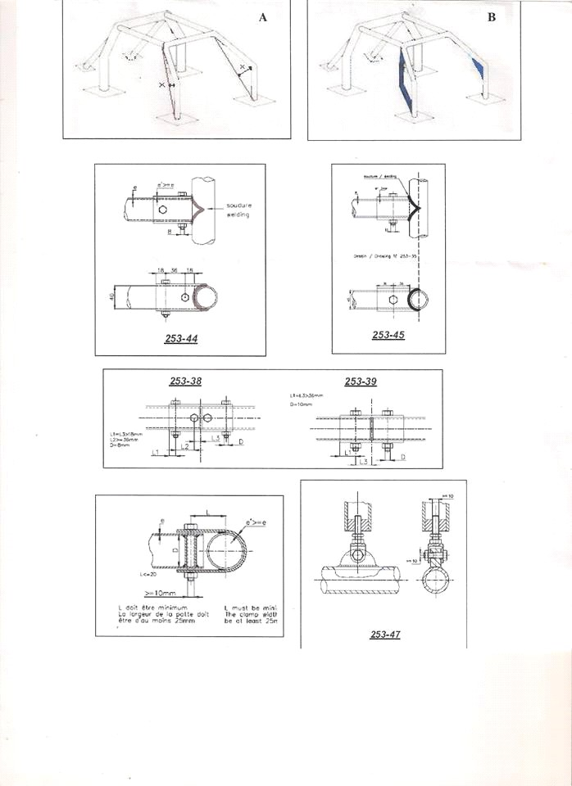
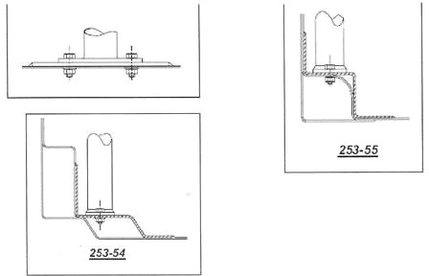

​POINT D ENCRAGE :
Points d’ancrage de l’arceau avant, de l’arceau principal, des arceaux latéraux ou demi-latéraux :
Chaque point d’encrage doit inclure une plaque de renfort d’une épaisseur minimal de 3 mm ou d’une surface minimale de 120 cm2
Chaque point d’encrage doit être fixé par au moins 3 boulons de diamètre 8 ou 10 mm Qualité 8.8
Sur une plaque en acier boulonné à la caisse (voir photo ci-dessus)

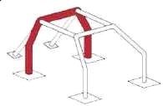

Arceau avant :
Identique à l'arceau principal, mais dont la forme suit les montants du pare-brise et le bord supérieur du pare-brise.
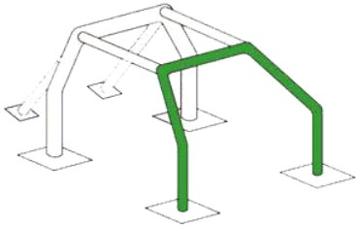
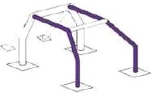
Demi-arceau latéral : (conseillé plus facile à fabriquer).

Note : la partie inférieure de cet arceau avant ou latéral doit s’appuyer verticalement sur la caisse Entretoise longitudinale :
Tube sensiblement longitudinal reliant les parties supérieures de l'arceau avant et de l'arceau principal.
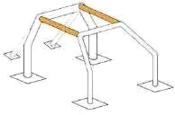
Entretoise diagonale :
Tube transversal reliant l'un des coins supérieurs de l'arceau principal au pied d’ancrage inférieur opposé de l'arceau ou l'extrémité supérieure d'une jambe de force arrière au pied d'ancrage inférieur de l'autre jambe de force arrière. L'orientation de la diagonale peut être inversée
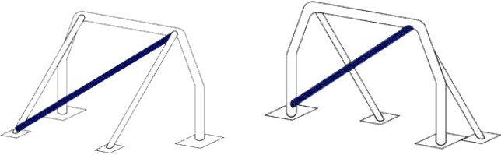
Jambes de force arrière
Elles doivent former un angle d'au moins 30 degrés avec la verticale, être dirigées vers l'arrière et être rectilignes. Elles doivent, en outre, être positionnées face aux entretoises longitudinales plus ou moins 100 mm Elles ne doivent pas dépasser l’axe de l’essieux arrières.

SPÉCIFICATIONS
Structure de base
La structure de base doit être composée de l'une des façons suivantes :
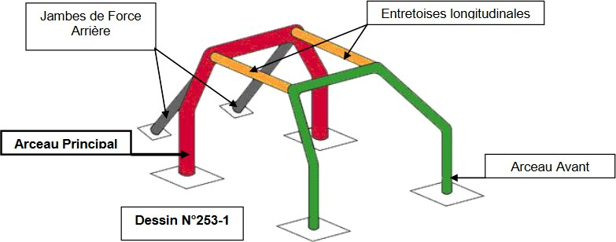
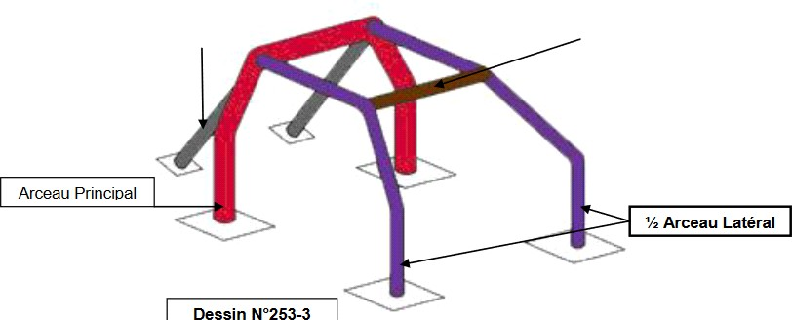
- 1 arceau principal + 1 arceau avant + 2 entretoises longitudinales + 2 jambes de force arrière

1 arceau principal + 2 demi-arceau latéraux + 1 entretoise transversale + 2 jambes de force arrière
La partie verticale de l'arceau principal doit être aussi près du contour intérieur de la coque que possible.
Le montant avant d'un arceau avant ou latéral doit suivre les montants du pare-brise au plus près.
Les connexions des entretoises transversales aux arceaux latéraux, les connexions des entretoises longitudinales aux arceaux avant et principal, ainsi que la connexion d’un demi- arceau latéral à l'arceau principal doivent se situer au niveau du toit.

Dans tous les cas, il ne doit pas y avoir plus de 4 connexions démontables au niveau du toit. Les jambes de force arrière doivent être fixées près du pavillon et près des angles supérieurs extérieurs de l'arceau principal, des deux côtés de la voiture, éventuellement au moyen de connexions démontables rectilignes et aussi près que possible des panneaux intérieurs latéraux de la coque. Elles doivent former un angle d'au moins 30 degrés avec la verticale, être dirigées vers l'arrière.

Tous les véhicules doivent comporter une barre de toit soit une diagonale, soit une croix ou soit un V en tube de 40X2

Au moins une barre de protection fixe à hauteur des jambes du pilote doit être fixée à l’arceau à 15 cm minimum des pieds d’arceaux. (Dessins 253-1 ou 253-3)
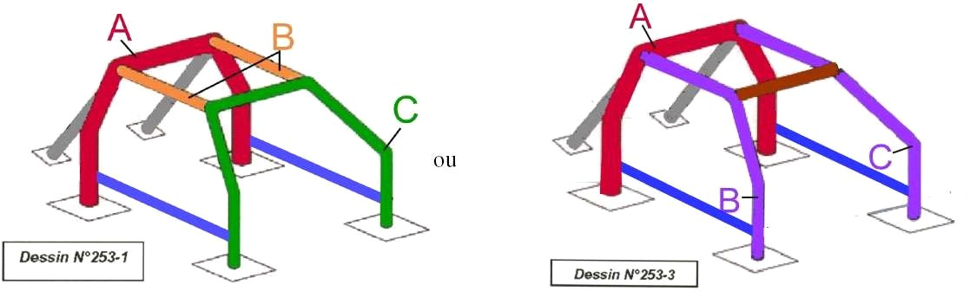

3-18-a Garniture de protection :
Aux endroits où le casque du pilote pourrait entrer en contact avec l'armature de sécurité, une garniture ignifugeante doit être utilisée comme protection.
Tous les tubes de l'armature identifiés en rouge sur le Dessin 253-68 et tous les renforts de toit, MAIS SEULEMENT DU COTE PILOTE, doivent être équipés de garnitures conformes à la norme FIA 8857-2001 type A (voir Liste Technique n°23).
Chaque garniture doit être fixée de façon telle qu'elle ne soit pas mobile par rapport au tube
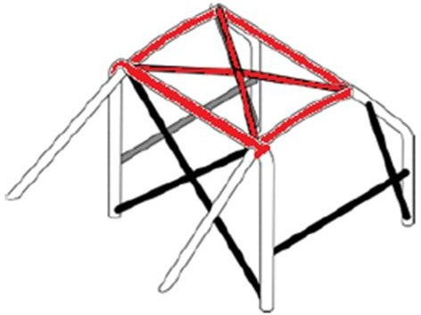

En résumé :
Compte tenu du fait que les voitures ne sont occupées que par une personne ;

Pour les véhicules mis en circulation (homologués) AVANT le 31/12/2014, la cage de sécurité sera AU MINIMUM constituée de :
Une structure de base comme les dessins 253-1 ou 253-3 présentés ci-dessus
Le tube de l’arceau « principal » devra avoir les dimensions minimales suivantes : 50x2 mm ou 45 x 2.5 mm (voir article 3.15 de ce règlement)
Une diagonale de 40 x 2 mm minimum dans l’arceau principal Une diagonale de toit de 40 x 2 mm minimum
Une entretoise latérale de 40 x2 mm minimum coté pilote.
Il est fortement recommandé d’ajouter deux jambes de force de pare-brise ou au moins un renfort gousset a la base du pare-brise au pli de l’arceau avant

Pour les véhicules homologués APRES le 31/12/2014, la cage de sécurité sera AU MINIMUM constituée de :
Une structure de base comme les dessins 253-1 ou 253-3 présentés ci-dessus
Le tube de l’arceau « principal » devra avoir les dimensions minimales suivantes : 50x2 mm ou 45 x 2.5 mm
Une croix avec goussets dans l’arceau principal (40 x 2 minimum) Une croix avec goussets dans le toit (40 x 2 minimum)
Une croix de porte avec goussets coté pilote (40 x 2 minimum) Deux jambes de force de pare-brise (40 x 2 minimum)

Les mousses de protection de casques ne couvrent que la moitié des tubes (coté pilote)

​HARNAIS :
Un harnais de sécurité 5 ou 6 points d’ancrage avec boucle aviation homologué est obligatoire conformément à l’article 253-6 de l’annexe J (normes FIA 8853/98 et 8854/98). Ce dispositif est conforme à l’article I.A.7.1 des RTS. Il doit être en cours de validité

​SIÈGE ET APPUIE-TETE :
Le siège pilote doit être un baquet homologué FIA, répondant à la norme 8855.1999 ou 8862.2009 et conforme à la règle I.A.7.4 des RTS.
L’homologation peut être caduque. (Date dépassée)
La fixation entre le siège et les supports de siège doit être composées de 4 attaches, 2 à l’avant, 2 sur la partie arrière du siège, utilisant des boulons d’un diamètre de 8mm minimum et des renforts intégrés au siège homologué.
L’épaisseur minimum des pièces fixant le siège à ses supports est de 3mm pour l’acier et 5mm pour les matériaux en alliage léger.
Assis en position de conduite, il devra y avoir au minimum 50 mm entre le casque du pilote et le toit du véhicule

​PHARES – FEUX :
Tous les phares et feux d’origine avant et arrière en plastique pourront être conservés. S’ils sont brisés, ils seront remplacés, ou supprimés symétriquement. Ils ne devront pas pouvoir fonctionner.
Si les phares et feux d’origine sont supprimés, leurs orifices devront être bouchés dans la
silhouette générale d’origine. Un trou d’une surface de 30 cm² pourra être prévu dans chaque emplacement de phare pour le refroidissement.
- Feu rouge « Anti-crash » : chaque voiture devra être équipée d’un feu rouge arrière central du type « anti-crash ». La surface éclairée devra être d’au moins 60 cm² ; il devra fonctionner avec une ampoule de 21 watts minimum ou d’un feu à leds. Il devra être allumé en permanence.
- Deux feux stop : de plus, chaque voiture devra être équipée de 2 feux stop, placés symétriquement par rapport à l’axe longitudinal de la voiture. Ils devront avoir une surface éclairée de 60 cm² minimum et avoir une ampoule de 15 watts minimum ou de 2 feux à leds.
Les trois feux devront être placés à la même hauteur entre 0,80 m et 1,50 m du sol et être strictement verticaux.
Si la lunette arrière d’origine est conservée, les trois feux devront être visibles de l’extérieur.
Les feux à leds sont conseillés, ils seront obligatoires à l’avenir.

​PNEUMATIQUES – ROUES :
Les roues jumelées, déportées / retournées et les roues munies de chaînes ou fers plats sont interdites.

Tous les pneumatiques devront porter le macaron homologué route, c’est-à-dire étant marqués E dans un cercle, suivi d’un chiffre indiquant le pays d’homologation (allant de 1 à 30)
E2

Par exemple 2 pour la France

​RÉSERVOIR :
Le réservoir d’essence doit avoir une contenance maximale de 12 litres en inox ou aluminium (ou homologué FIA avec un certificat d’homologation en cours de validité). Le bouchon de remplissage devra être métallique.
Sont INTERDIT : (jerrican en plastique, bidon et nourrice de bateau).
Il doit être étanche et la mise à l’air libre doit se faire par un pointeau anti-retour prolongé d’un tuyau descendant en dessous du plancher.
Le réservoir doit, en outre, être installé dans un endroit lui assurant une protection suffisante en cas de chocs. Il doit être solidement fixé au véhicule. Il doit être séparé de l’habitacle par une cloison étanche et se trouver, au minimum, à 50 cm du moteur et de l’échappement.
Il faut prendre ces mêmes précautions pour tous les réservoirs (eau du circuit de refroidissement et huile).
Le réservoir d’origine doit être enlevé.
Les durites d'alimentation ou de mise à l'air libre doivent être de type carburant. Si passage dans l’habitacle, les durites doivent être dans un tuyau métallique. Le filtre et la pompe à essence sont interdits dans l'habitacle et DANS LE CAISSON DE RESERVOIR. Si la pompe se trouve dans le caisson, elle doit être séparée par une cloison. Les raccords pourront être d’origine automobile ou métallique. Aucun raccord ne devra se trouver dans l’habitacle.
La mise à l’air libre devra comporter un clapet anti-retour au plus près du réservoir. La mise à l’air ne doit pas être sur le bouchon.
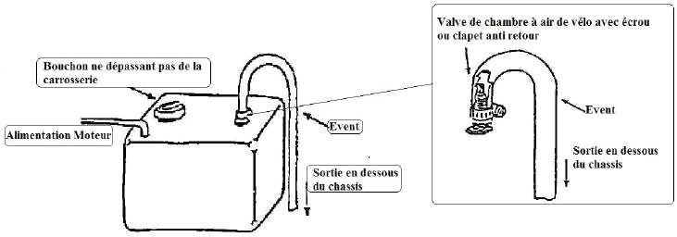

​BATTERIE :
La batterie doit être protégée (la borne plus doit être recouverte d’un isolant) et solidement fixée dans un caisson rendant impossible tout écoulement vers l’extérieur en cas de retournement.
Si elle est placée à l’intérieur de l’habitacle, elle doit être de type « gel » dite sèche et recouverte d’une protection.

​COUPE-CIRCUIT :
Un coupe-circuit à boîtier fermé, antidéflagrant est obligatoire. Il doit couper tous les circuits (alternateur, lumière, allumage, etc.). Il doit pouvoir être manœuvré de l’intérieur (pilote assis en position de conduite et harnais attaché) et de l’extérieur. Il doit être situé en bas à gauche du pare-brise.
L’emplacement doit être clairement signalé par un éclair rouge dans un triangle bleu à bordure blanche d’au moins 12 cm de base.

​BAVETTES :
Des bavettes en matériau flexible d’une épaisseur minimale de 5 mm doivent être fixées en arrière des roues motrices uniquement pour les propulsions. Elles doivent avoir au moins la largeur de la roue complète. Elles ne doivent pas, à l’arrêt, toucher le sol ni en être séparées de plus de 8 cm pilote à bord.

​TONNEAUX DU VEHICULE OU AVARIE GRAVE : (TRAIN ARRACHE …)
Tout véhicule ayant subi un tonneau ou une avarie grave comme un train arraché devra repasser au contrôle pour vérification. Si le véhicule n’est pas conforme au règlement ou présente des risques, il ne repartira pas pour raison de sécurité.

​PROTECTION DU PILOTE, EQUIPEMENT VESTIMENTAIRE
Voir tableau annexe
Tout cet équipement correspond à la réglementation des équipements vestimentaires de sécurité des pratiquants de l’article I.A.8 des RTS
Si le véhicule n'a pas de pare-brise, des lunettes genre motocross ou un casque intégral sont obligatoires.

​NUMEROS
Les chiffres formant le numéro de compétition seront de couleur noire sur fond blanc rectangulaire de couleur blanc. Si la couleur du véhicule est blanc le fond rectangulaire devra comporter une délimitation.
Sur chaque véhicule, les numéros doivent être apposés aux endroits suivants :
    - Sur le côté droit du pare-brise (en haut côté passager)
    - sur la plaque de toit
    - possible sur les portes avants et le capot avant du véhicule
Au départ de chaque manche, les numéros devront être propres et lisibles.

Tout ce qui n'est pas autorisé par les textes ci-dessus est interdit
MÉTHODE FFSA DE MESURE DU BRUIT POUR LES VOITURES DE COURSES
Cette méthode est celle définie par la FIA, les valeurs de bruit et le régime moteur pour le contrôle seront adaptées aux exigences de la réglementation spécifique.

APPAREIL DE MESURE
Il sera utilisé un sonomètre de grande qualité. La mesure sera faite avec un réseau de pondération et une constante de temps, conformes respectivement à la courbe A et au temps de "réponse rapide" tels que décrits dans la publication 179 (1065) "sonomètre de précision" de la Commission
Electrotechnique Internationale (CEI) sur les caractéristiques des appareils de mesure de bruit. L'appareil sera fréquemment étalonné et le sera, si possible, avant chaque séance de mesure.

  - CONDITIONS DE MESURES
Les mesures seront faites dans une zone dégagée et suffisamment silencieuse (bruit ambiant et bruit de vent inférieurs d'au moins 10 dB (A) au bruit à mesurer).
La zone ne doit pas être recouverte de neige, d'herbes hautes, de sol meuble ou de cendres. Avant de procéder aux mesures, le moteur sera porté à sa température de fonctionnement.

  - ​POSITION DU SONOMETRE
Le point de mesure du bruit sera situé à une distance de 50 cm de la sortie de l'échappement, à un angle de 45 ⁰ par rapport à l'axe du tuyau (voir dessin). Le microphone sera placé à 0,5 ± 0,1 m au-dessus du niveau du sol.

  - CONDITIONS DE TEST POUR LES VEHICULES
Le véhicule étant stationnaire, son moteur tournera au régime préconisé. Ce régime sera vérifié à l'aide du compte-tour du véhicule, lui-même étalonné à l'aide d'un instrument indépendant si nécessaire.
L'intensité maximale mesurée constituera le résultat de la mesure.
  - INTERPRETATION DES RESULTATS
Dans le cas où cette valeur serait supérieure de 1 dB(A) au niveau maximal autorisé, il
Les mesures seront considérées comme valables si l'écart entre deux mesures consécutives n'est pas supérieur à 2 dB (A).
La valeur retenue sera celle correspondant au niveau sonore le plus élevé.
sera procédé à une deuxième série de mesure. Trois des quatre résultats ainsi obtenus devront être dans les limites prescrites.
Pour tenir compte de l'imprécision de l'appareil, les valeurs lues lors de la mesure doivent être diminuées d'un dB(A).
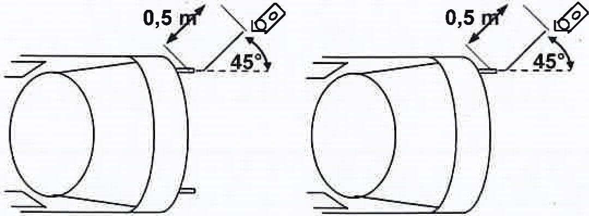 c

